Allegato 8.2.1: sistema trasmissivo rete idro-nivo-meteo in tempo reale

INDICE:

1. Presentazione 2
2. schema generale della rete nivo-idro 2
3. Schema dettagliato della rete per l’acquisizione dei dati dalle stazioni terminali 8
4. Architettura rete radio UHF della rete Nivo-Idro ARPAV: 9
5. Caratteristiche tecniche degli apparati radio installati 11
6. Descrizione protocollo standard modbus usato per le comunicazione radio uhf sulla rete nivo-idro 12
6..1 Modbus standard RTU 12
6..2 Lettura e scrittura parametri di configurazione 13
6..2.1 03 (0x03) Read Holding Registers 13
6..2.2 16 (0x10) Write Multiple Registers 14
6..3 Lettura dati istantanei 15
6..3.1 04 (0x04) Read Input Registers 15
6..4 Specifica protocollo Modbus 16
6..4.1 65 (0x41) Modbus User-Defined 16
6..4.2 Richiesta dati correnti 17
6..4.3 Richiesta dati storici 17
6..4.4 Record binario compresso 18
6..4.5 Sincronizzazione orologio 19
6..4.6 Disattivazione risparmio energetico 19
7. SCHEMA F1 – F2 POLARIS 20

Presentazione
Lo scopo del presente documento è quello di descrivere lo stato dell’arte della rete di monitoraggio Nivo-Idro dell’Arpa Veneto e della relativa centrale di acquisizione dati situata a Marghera.

schema generale della rete nivo-idro
Nello schema seguente viene rappresentata l’architettura del sistema di monitoraggio per scopi di protezione civile della rete Nivo-Idro di Arpa Veneto, compresi i collegamenti con le altre regioni ed il CED di Protezione Civile Nazionale di Roma. Sono compresi nella rete anche i centri secondari afferenti i Geni Civili provinciali.
Nel 2017, nell’ambito delle attività di adeguamento tecnologico e manutenzione delle rete Nivo-Idro, il sistema ha subito una notevole evoluzione e miglioramento in termini di efficienza e robustezza.
Presso la sede del CFD di Marghera è stato fornito un nuovo centro di calcolo con tecnologia Virtual Computing in ambiente VMware VSphere che permette di disporre di illimitate macchine virtuali che garantiscono una elevata resilienza e la salvaguardia dei dati anche nel caso di temporanea indisponibilità dell’hardware. La struttura hardware di questo sistema è costituita da due server, con caratteristiche nominalmente uguali, e da un array SAN (Storage Area Network).
Per la gestione della rete e la configurazione remota dei data logger sono state predisposte due macchine virtuali ai seguenti indirizzi IP:
- “10.1.7.4” Server virtuale di gestione della rete Nivo-Idro con installato il software Polaris WEB
- “10.1.7.6” Server virtuale per lo scambio dati con altre Regioni e la Protezione Civile nazionale con invio FTP”.
All’unità SERVER sono collegate le apparecchiature radio di marca SATEL necessarie al fine di acquisire i dati dalle stazioni remote attraverso una infrastruttura di rete radio UHF. La centrale di acquisizione dati è quindi dotata di 3 terminali radio UHF programmati a tre diverse frequenze (F1, F2, F3), in configurazione “Master” ed altri 3 terminali radio UHF programmati alle stesse frequenze in configurazione “Slave”.
Le apparecchiature radio in configurazione ridondante (master/slave), posizionate sul tetto dell’edificio, sono collegate alla sala CED attraverso due convertitori RS232/LAN ad 8 porte (Moxa), anch’essi in configurazione master/slave. Le radio, i convertitori RS232/LAN ed i relativi sistemi di alimentazione anch’essi ridondanti, solo alloggiati tutto all’interno di un box stagno. Il collegamento tra le unità Server ed il box radio posizionato sul tetto è garantito dal una connessione su rete LAN. Ogni radio della Centrale è collegata ai convertitori RS232/LAN con entrambe le porte di comunicazione RS232: una per la trasmissione dei dati ed una per la diagnostica e la programmazione.
Sono presenti presso la sede di Marghera oltre alle unità Server anche cinque work stations (Client) collegati alla rete locale ed utilizzati dagli operatori di sala per la visualizzazione dei dati attraverso il software Polaris WEB.
Tutto il sistema è protetto all’interno di una VPN.
Il software Polaris WEB è una piattaforma software evoluta per la gestione di reti di monitoraggio WEB based a struttura modulare. Il tutto è basato su un database PostgreSQL che è stato progettato per la migliore gestione delle misure secondo i seguenti ID:
1-ID univoco progressivo di stazione per identificazione nel database.
2-ID univoco progressivo del Terminale radio delle stazioni.
3-ID univoco progressivo del Terminale dei ripetitori
4-ID univoco di misura del parametro registrato.

Di seguito una tabella di esempio di ID stazione:

ID | Nome Stazione | Tipo Stazione
1 | ALBAREDO | Stazioni_Veneto
2 | ASOLO | Stazioni_Veneto
3 | ASTICO A PEDESCALA | Stazioni_Veneto
4 | BADIA POLESINE | Stazioni_Veneto

Di seguito una tabella di esempio di ID terminale radio di stazione che convenzionalmente sono definiti con numeri crescenti a partire da 5000:

5001 | TER Albaredo | Terminali Radio
5002 | TER Asolo | Terminali Radio
5003 | TER Astico a Pederscala | Terminali Radio
5004 | TER Badia Polesine | Terminali Radio
5005 | TER Barzizza | Terminali Radio
5006 | TER Belluno | Terminali Radio

Di seguito una tabella di esempio di ID terminale radio dei ripetitori che convenzionalmente sono definiti con numeri crescenti a partire da 6000:

6001 | LNK Cismon | Ripetitori
6002 | LNK Cismon Riserva | Ripetitori
6003 | LNK Danta | Ripetitori
6004 | LNK Falcone | Ripetitori
6005 | LNK Falcone Riserva | Ripetitori
6006 | LNK Falcone F3 | Ripetitori
6007 | LNK Falcone riserva F3 | Ripetitori
6008 | LNK Faloria | Ripetitori

Di seguito riportiamo i vari ID di misura che sono stati codificati per la gestione di tutti i parametri attualmente rilevati. Nulla vieta che gli ID di misura possano essere ampliati in caso di necessità.

MISURA |  | ID RADIO
Temperatura ambiente | TA | 1
Umidità MED | UR | 2
Pressione MED | PRES | 3
Direzione vento MED | DV | 5
Velocità vento MED | VV | 6
Pioggia SUM | PREC | 7
Batteria MED | TB | 8
Livello 1 MED | LIV | 9
Livello 2 MED | LIV2 | 10
Livello 3 MED | LIV3 | 11
Livello 4 MED | LIV4 | 12
Nivometro MED | NEVE | 14
Radiazione solare MED | Rad.Dir | 15
Radiazione riflessa MED | Rad.Rif | 16
Pioggia-A SUM | PREC A | 19
Pioggia-B SUM | PREC B | 20
Temperatura neve 0cm | TN0 | 21
Temperatura neve 20cm | TN20 | 22
Temperatura neve 40cm | TN40 | 24
Temperatura neve 60cm | TN60 | 25
Temperatura neve 80cm | TN80 | 26
Temperatura neve 100cm | TN100 | 28
Temperatura neve 140cm | TN140 | 29
Temperatura neve 180cm | TN180 | 30
Temperatura neve 220cm | TN220 | 31
Temperatura neve 260cm | TN260 | 32
Temperatura neve 300cm | TN300 | 33
Temperatura neve 340cm | TN340 | 34
Temperatura interna | Ti | 45
Temperatura Neve IR | TN IR | 46
Mancanza Rete |  | 47
Stato riscaldatore pluviometro | Stato riscaldatore pluviometro | 48
Stato SP200 | Stato SP200 | 49
RAFFICA | RAFFICA | 50
Direzione vento raffica | Direzione vento raffica | 51
VV scalare | VV scalare | 52
DV scalare | DV scalare | 53
Corrente Cella | Corrente Cella | 54
Albedometro Instantaneo | ALB | 55
Gradiente Termico | Gradiente Termico | 56
Livello Temp. Neve Minimo | Livello Temp. Neve Minimo | 57
Temperatura compensazione | Tc | 58
Termometro ambiente | TAMB | 59
Velocità H2O | V_H20 | 60
Portata H2O | Q_H20 | 61
Portata SIRAV | Q_SIRAV | 62
Temperatura acqua | T_H2O | 63
Medio Mare | MM | 70
Porta (DOOR) MED |  | 100
Presenza pannello solare |  | 101
Riscaldatore | Risc | 102
Pioggia Totale | PREC_COUNT | 107
Pioggia-A Totale | PREC_COUNT A | 116
Pioggia-B Totale | PREC_COUNT B | 117
Delta Pioggia Antelao | Delta PREC | 118
Corda a strappo 1 |  | 119
Corda a strappo 2 |  | 120
Corda a strappo 3 |  | 121
Corda a strappo 4 |  | 122
Corda a strappo 5 |  | 123
Corda a strappo 6 |  | 124
Corda a strappo 7 |  | 125
TB2 | TB2 | 258
TB3 | TB3 | 259
TB4 | TB4 | 260
Last RSSI | RSSI | 1001
Radio Voltage | VOLTAGE | 1002
Temp. BOX | TBOX | 1003

Nello schema di flusso seguente viene rappresentata l’architettura del modulo software (Modulo Configuratore) che permette la configurazione di una nuova stazione nel software di Centrale Polaris WEB
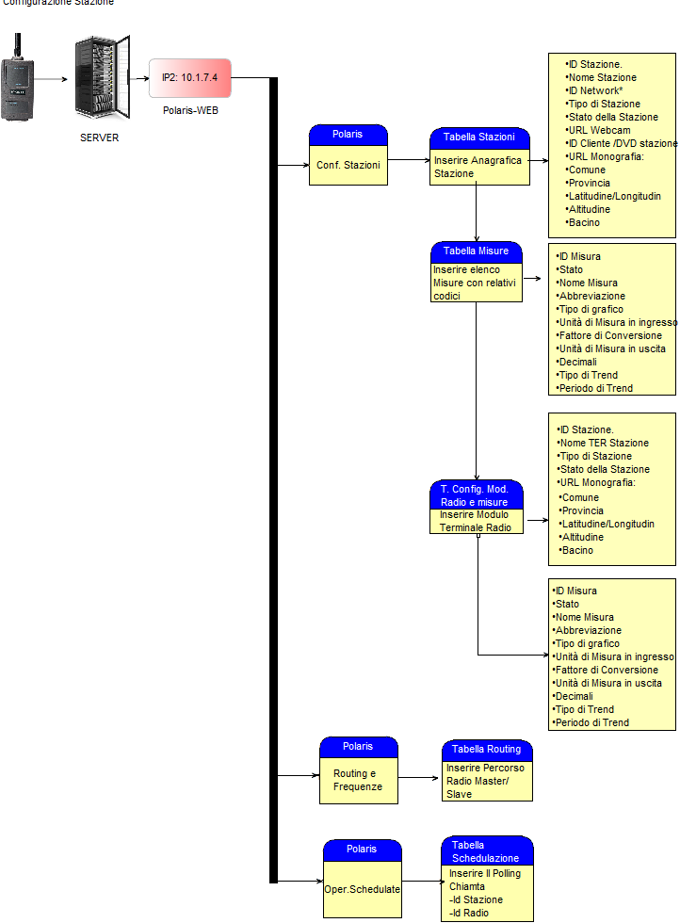

I percorsi di chiamata delle radio UHF sono programmati attraverso una tabella di routing che viene implementata nel software Polaris WEB nel “Modulo Radio”. Il tutto si traduce in un file avente le seguenti caratteristiche:

- Stazione Master
  - 1025 (LNK Visentin Regven)
    - 1012 (LNK Palon Arabba Pivot)
      - 1015 (LNK Pordoi)
        - 1029 (LNK Fertazza)
          - 0071 (TER Pradazzo)
            - 35 - STZ: [71] PRADAZZO
          - 0146 (TER Cordevole a Saviner)
            - 49 - STZ: [146] Cordevole a Saviner

Il Modulo Radio di Polaris WEB, permette anche la configurazione di altri parametri degli apparati installati quali, frequenza, potenza di trasmissione ed altro.
Ogni radio di stazione per la gestione delle chiamate in polling dalla centrale viene identificata da un indirizzo univoco (numerico) al fine di creare il percorso di routing come riportato nell’esempio precedente.

Schema dettagliato della rete per l’acquisizione dei dati dalle stazioni terminali
Lo schema seguente rappresenta il flusso delle informazioni che attraversano i vari livelli del sistema di monitoraggio rete Nivo Idro di ARPA Veneto.
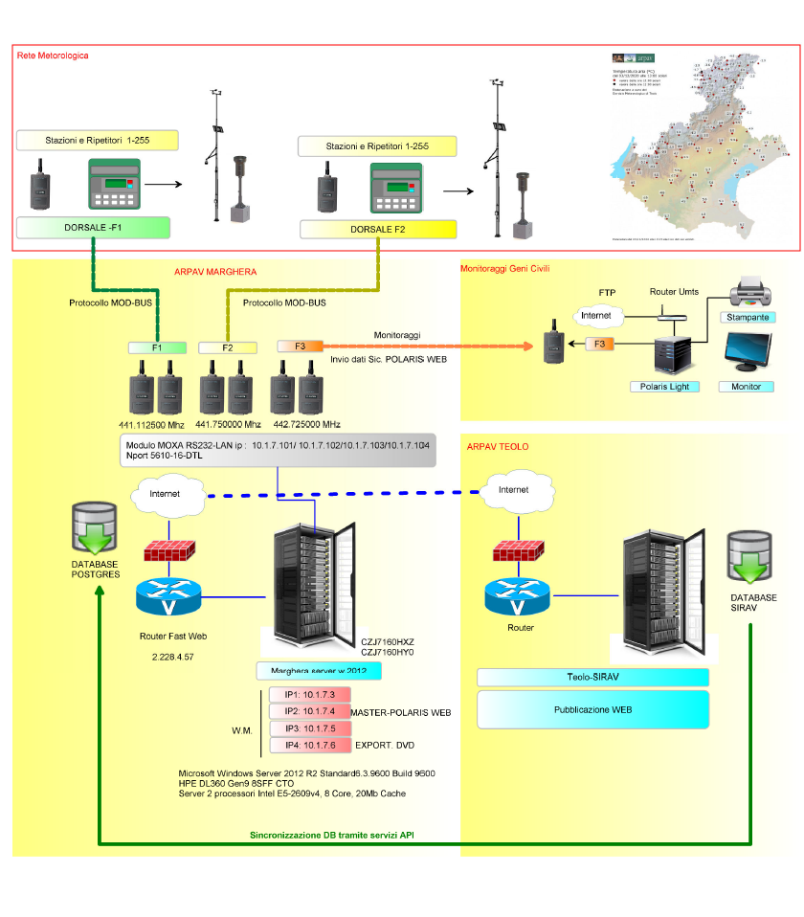

Architettura rete radio UHF della rete Nivo-Idro ARPAV:
La rete radio Nivo-Idro di Arpav è una rete isofrequenziale articolata su tre frequenze:
- F1: 441,1125 MHz per l’acquisizione dei dati nell’area nord-est
- F2: 441,7500 MHz per l’acquisizione dei dati nell’area sud-ovest
- F3: 442,7250 Mhz per la disseminazione dei dati ai centri secondari

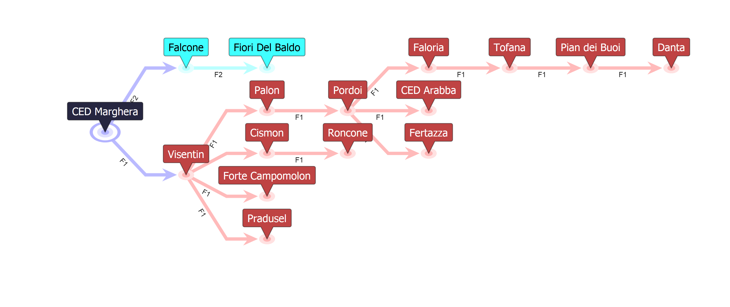Di seguito lo schema di rete utilizzato per l’acquisizione dei dati tramite le frequenze F1 (rosso) e F2 (azzurro):

La rete radio come descritto dai schemi a blocchi e ideografici
sono:
- F1 che fa capo al ripetitore Visentin per coprire tutta l’area a centro nord-est, Arabba centrale.
- F2 che fa capo ai ripetitori Falcone e Forte Campomolon per coprire tutta l’area centro sud-est e sud-ovest.
- F3 che fa capo a tutte le centrali di acquisizione per coprire tutte le centrali di monitoraggio.

Nella tabella seguente vengono elencati tutti i ripetitori della rete comprese le riserve:

Codice identificativo | Nome ponte radio
95 | Cismon
96 | Cismon Riserva
97 | Danta
98 | Falcone
99 | Falcone Riserva
100 | Faloria Arabba
101 | Fiori del Baldo
102 | Forte Campomolon
103 | Palon Arabba Pivot
104 | Pian dei Buoi
105 | Pordoi
106 | Pordoi Riserva
107 | Pradusel
108 | Roncone
109 | Roncone Riserva
110 | Tofana
111 | Tofana Riserva
112 | Visentin Deposito
113 | Visentin Regven
114 | Visentin Regven Riserva
115 | Fertazza
116 | Passo Pordoi
117 | Passo Pordoi Riserva

Caratteristiche tecniche degli apparati radio installati
Gli apparati radio installati nella rete Nivo-Idro sono di marca SATEL Oy.
Tutti i ripetitori sono dotati di radio SATELLINE 3AS NMS Epic (10W).
Le stazioni, per la maggior parte, sono dotate di radio SATELLINE 3AS NMS (1W), in alcuni casi sono state installate radio SATELLINE 3AS NMS Epic (10W) per una maggiore copertura.

SATELLINE 3AS NMS Epic (10W)
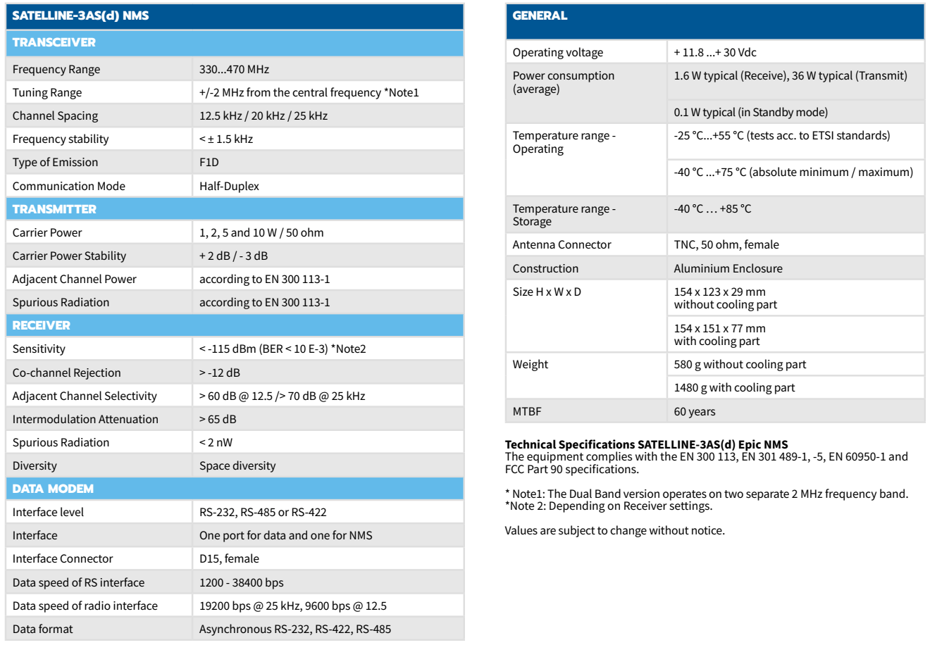

SATELLINE 3AS NMS (1W)
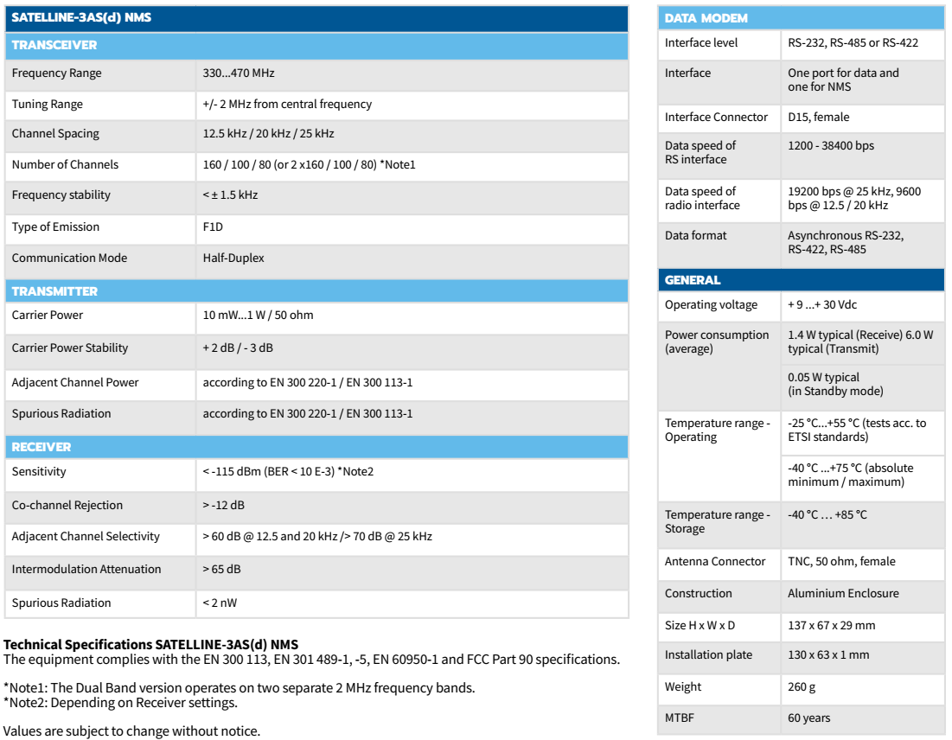

Descrizione protocollo standard modbus usato per le comunicazione radio uhf sulla rete nivo-idro

Modbus standard RTU
Il data-logger dovrà implementare il protocollo standard Modbus RTU in risposta alle richieste in ingresso sulla comunicazione seriale (dispositivo seriale Modbus Slave).
Si utilizzano gli Holding Registers per leggere e scrivere i parametri di configurazione e gli Input Registers per leggere le locazioni di memoria interna. I valori sono espressi in codifica 32-bit Floating point.
Le tabelle che seguono riportano i codici delle funzioni supportate e la mappatura dei registri Modbus in relazione alle variabili di memoria.
Modbus  function | 03 (0x03) Read Holding Registers  16 (0x10) Write Multiple Registers |  |  | PARAMETRI DI CONFIGURAZIONE
N. Registro | Accesso | Tipo | Codifica valore | Descrizione
0001 | Read–Write | 16-bit word HIGH | 32-bit Floating point  (4 bytes) | Valore del 1° parametro
0002 | Read–Write | 16-bit word LOW | 32-bit Floating point  (4 bytes) | Valore del 1° parametro
0003 | Read–Write | 16-bit word HIGH | 32-bit Floating point  (4 bytes) | Valore del 2° parametro
0004 | Read–Write | 16-bit word LOW | 32-bit Floating point  (4 bytes) | Valore del 2° parametro
…... | ……… | ……… | ……… | ………
…... | ……… | ……… | ……… | ………
0199 | Read–Write | 16-bit word HIGH | 32-bit Floating point  (4 bytes) | Valore del 100° parametro
0200 | Read–Write | 16-bit word LOW | 32-bit Floating point  (4 bytes) | Valore del 100° parametro

Modbus  function | 04 (0x04) Read Input Registers |  |  | LOCAZIONI DI MEMORIA
N. Registro | Accesso | Tipo | Codifica valore | Descrizione
00001 | Read–Only | 16-bit word HIGH | 32-bit Floating point  (4 bytes) | Valore della locazione M0001
00002 | Read–Only | 16-bit word LOW | 32-bit Floating point  (4 bytes) | Valore della locazione M0001
00003 | Read–Only | 16-bit word HIGH | 32-bit Floating point  (4 bytes) | Valore della locazione M0002
00004 | Read–Only | 16-bit word LOW | 32-bit Floating point  (4 bytes) | Valore della locazione M0002
..…... | ……… | ……… | ……… | ………
..…... | ……… | ……… | ……… | ………
17999 | Read–Only | 16-bit word HIGH | 32-bit Floating point  (4 bytes) | Valore della locazione M9000
18000 | Read–Only | 16-bit word LOW | 32-bit Floating point  (4 bytes) | Valore della locazione M9000

Lettura e scrittura parametri di configurazione
I parametri di configurazione sono variabili numeriche impostabili dall’utente e usati dal data-logger durante il funzionamento (es.: intervalli di elaborazione e/o cadenze di trasmissione dei dati, soglie di superamento allarme, flag di abilitazione/disabilitazione delle funzioni, ecc.). I valori sono mantenuti dal data-logger in modo permanente, possono essere letti e modificati tramite codici di funzione standard.

6..2.1 03 (0x03) Read Holding Registers
Questo codice funzione viene utilizzato per leggere il contenuto di un blocco contiguo di Holding Registers da un dispositivo Modbus remoto. Sul data-logger questi registri corrispondono ai valori dei parametri di configurazione.
Il comando di richiesta, oltre a ID stazione, deve specificare l'indirizzo del registro iniziale e la quantità di registri da leggere. Poiché i parametri di configurazione sono codificati in valori floating-point 32-bit è necessario specificare due registri per ogni valore, quindi l’indirizzamento e le quantità devono essere multipli di due. I registri sono indirizzati a partire da zero, pertanto i registri numerati 0001 - 0200 sono indirizzati come 0x0000 - 0x00C7.
I dati nel messaggio di risposta sono impacchettati con due byte per ogni registro. In ogni registro il primo byte contiene il bit di ordine elevato e il secondo contiene i bit di ordine basso (registro a 16 bit).
Il valore del parametro si ottiene dalla codifica floating-point 32-bit di due registri adiacenti (4 bytes).

Richiesta lettura (Request to read):
Item | Size | Value
Station ID | 1 Byte | 0x00 to 0xF7, (0xFF = broadcast ID)
Function code | 1 Byte | 0x03
Starting address | 2 Bytes | 0x0000 to 0x00C7 (multiple of 2)
Quantity of registers (N) | 2 Bytes | 0x0002 to 0x007C (multiple of 2, max. 124 regs.)
CRC-16 | 2 Bytes | 0x0000 to 0xFFFF

Risposta dati (Valid response):
Item | Size | Value
Station ID | 1 Byte | 0x00 to 0xF7, (0xFF = broadcast ID)
Function code | 1 Byte | 0x03
Bytes count | 1 Bytes | 0x0004 to 0x00F8 (N x 2)
Registers values | N x 2 Bytes | <data values>
CRC-16 | 2 Bytes | 0x0000 to 0xFFFF

Risposta errore (Error response):
Item | Size | Value
Station ID | 1 Byte | 0x00 to 0xF7, (0xFF = broadcast ID)
Error code | 1 Byte | 0x83
Exception code | 1 Bytes | 0x01 or 0x02 or 0x03 or 0x04 (ref. to Modbus spec.)
CRC-16 | 2 Bytes | 0x0000 to 0xFFFF

6..2.2 16 (0x10) Write Multiple Registers
Il codice funzione viene utilizzato per scrivere il contenuto di un blocco contiguo di Holding Registers in un dispositivo Modbus remoto. Questi registri corrispondono ai valori dei parametri di configurazione impostabili dall’utente.
Il comando di richiesta deve specificare l'indirizzo del registro iniziale e la quantità di registri da scrivere. Poiché i parametri di configurazione sono codificati in valori floating-point 32-bit è necessario specificare due registri per ogni valore, quindi l’indirizzamento e le quantità devono essere multipli di due.
I dati nel messaggio di richiesta sono impacchettati con quattro byte adiacenti in codifica floating-point 32-bit per ogni valore di parametro.
La risposta corretta restituisce il codice funzione, l'indirizzo iniziale e la quantità di registri scritti.

Richiesta scrittura (Request to write):
Item | Size | Value
Station ID | 1 Byte | 0x00 to 0xF7, (0xFF = broadcast ID)
Function code | 1 Byte | 0x10
Starting address | 2 Bytes | 0x0000 to 0x00C7 (multiple of 2)
Quantity of registers (N) | 2 Bytes | 0x0002 to 0x007C (multiple of 2, max. 124 regs.)
Bytes count | 1 Bytes | 0x0004 to 0x00F8 (N x 2)
Registers values | N x 2 Bytes | <data values>
CRC-16 | 2 Bytes | 0x0000 to 0xFFFF

Risposta corretta (Normal response):
Item | Size | Value
Station ID | 1 Byte | 0x00 to 0xF7, (0xFF = broadcast ID)
Function code | 1 Byte | 0x10
Starting address | 2 Bytes | 0x0000 to 0x00C7 (as requested)
Quantity of registers | 2 Bytes | 0x0002 to 0x007C (number of registers writted)
CRC-16 | 2 Bytes | 0x0000 to 0xFFFF

Risposta errore (Error response):
Item | Size | Value
Station ID | 1 Byte | 0x00 to 0xF7, (0xFF = broadcast ID)
Error code | 1 Byte | 0x90
Exception code | 1 Bytes | 0x01 or 0x02 or 0x03 or 0x04 (ref. to Modbus spec.)
CRC-16 | 2 Bytes | 0x0000 to 0xFFFF

Lettura dati istantanei

04 (0x04) Read Input Registers
Questo codice funzione viene usato per leggere il contenuto di un blocco contiguo di Input Registers da un dispositivo Modbus remoto. Il data-logger utilizza questi registri come valori delle locazioni interne di memoria, solitamente i dati istantanei acquisiti o in elaborazione.
Il comando di richiesta, oltre a ID stazione, deve specificare l'indirizzo del registro iniziale e la quantità di registri da leggere. Poiché i valori delle locazioni sono codificati in valori floating-point 32-bit è necessario specificare due registri per ogni valore, quindi l’indirizzamento e le quantità devono essere multipli di due. I registri sono indirizzati a partire da zero, pertanto i registri numerati 00001 - 18000 sono indirizzati come 0x0000 - 0x4650.
I dati nel messaggio di risposta sono impacchettati con due byte per ogni registro. In ogni registro il primo byte contiene il bit di ordine elevato e il secondo contiene i bit di ordine basso (registro a 16 bit).
Il valore finale della locazione si ottiene dalla codifica floating-point 32-bit di due registri adiacenti (4 bytes).

Richiesta lettura (Request to read):
Item | Size | Value
Station ID | 1 Byte | 0x00 to 0xF7, (0xFF = broadcast ID)
Function code | 1 Byte | 0x04
Starting address | 2 Bytes | 0x0000 to 0x00C7 (multiple of 2)
Quantity of registers (N) | 2 Bytes | 0x0002 to 0x007C (multiple of 2, max. 124 regs.)
CRC-16 | 2 Bytes | 0x0000 to 0xFFFF

Risposta dati (Valid response):
Item | Size | Value
Station ID | 1 Byte | 0x00 to 0xF7, (0xFF = broadcast ID)
Function code | 1 Byte | 0x04
Bytes count | 1 Bytes | 0x0004 to 0x00F8 (N x 2)
Registers values | N x 2 Bytes | <data values>
CRC-16 | 2 Bytes | 0x0000 to 0xFFFF

Risposta errore (Error response):
Item | Size | Value
Station ID | 1 Byte | 0x00 to 0xF7, (0xFF = broadcast ID)
Error code | 1 Byte | 0x84
Exception code | 1 Bytes | 0x01 or 0x02 or 0x03 or 0x04 (ref. to Modbus spec.)
CRC-16 | 2 Bytes | 0x0000 to 0xFFFF

Specifica protocollo Modbus

65 (0x41) Modbus User-Defined
In aggiunta alle funzioni standard il data-logger implementa una funzione Modbus User-Defined (codice 65) con la quale è possibile veicolare un set di comandi predefiniti (vedi pagine successive).
Viene di seguito descritta la specifica del protocollo:

Richiesta (Request):
Item | Size | Value
Station ID | 1 Byte | 0x00 to 0xF7, (0xFF = broadcast ID)
Function code | 1 Byte | 0x41
Bytes count | 2 Bytes | 0x0000 to 0xFFFF: Message Length (ML)
Message request | ML Bytes | <user message>
CRC-16 | 2 Bytes | 0x0000 to 0xFFFF

Risposta dati (Valid response):
Item | Size | Value
Station ID | 1 Byte | 0x00 to 0xF7, (0xFF = broadcast ID)
Function code | 1 Byte | 0x41
Bytes count | 2 Bytes | 0x0000 to 0xFFFF: Data Length (DL)
Data response | DL Bytes | <data response>
CRC-16 | 2 Bytes | 0x0000 to 0xFFFF

Risposta errore (Error response):
Item | Size | Value
Station ID | 1 Byte | 0x00 to 0xF7, (0xFF = broadcast ID)
Error code | 1 Byte | 0xC1
Exception code | 1 Bytes | 0x01 or 0x02 or 0x03 or 0x04
CRC-16 | 2 Bytes | 0x0000 to 0xFFFF

Le pagine successive descrivono i comandi utilizzati per la richiesta dei dati registrati e per la sincronizzazione dell’orologio del data-logger.
La sintassi dei messaggi da inviare è costituita da campi stringa separati da uno o più spazi e i messaggi stessi devono essere incapsulati nella funzione 65. Qualora i comandi non vengano inviati in modo corretto il data logger risponderà con ?<comando> per comando non riconosciuto oppure -1 per parametri non corretti.

Richiesta dati correnti
Comando !LBR (Last Binary Records)
Questo comando viene utilizzato per richiedere gli ultimi records dei dati registrati nel periodo di riferimento configurato (normalmente nell’intervallo di polling 30 minuti).
Il messaggio di richiesta deve specificare l’archivio da cui si vogliono richiedere i dati (file).

Sintassi:

Messaggio | !LBR file [yyyy mm dd hh nn ss]
Risposta | <binary_records>

Il formato dei dati ricevuti in risposta (<binary_records>) è descritto al par. 3.4 – Record binario compresso.
In aggiunta il comando può effettuare la sincronizzazione^{(*)} dell’orologio del data-logger se vengono specificate le impostazioni di data e ora. I parametri opzionali sono: yyyy (anno), mm (mese), dd (giorno), hh (ora), nn (minuti) e ss (secondi).

^{(*)} Nota: la sincronizzazione dell’orologio viene eseguita solo se l’impostazione attuale del data-logger differisce tra ±3 sec. e ±50 min.

Richiesta dati storici
Comando !DBR (Data Binary Records)
Questo comando può essere utilizzato per richiede/recuperare i records dati registrati in uno specifico istante storico. La ricerca dei dati viene eseguita per data/ora di avvenuta registrazione.
Il messaggio di richiesta deve specificare l’archivio da cui si vogliono leggere i dati (file).
I parametri da specificare sono data e ora della registrazione: yyyy (anno), mm (mese), dd (giorno), hh (ora), nn (minuti) e ss (secondi).

Sintassi:

Messaggio | !DBR file yyyy mm dd hh nn ss
Risposta | <binary_records>

Il formato dei dati ricevuti in risposta (<binary_records>) è descritto al par. 3.4 – Record binario compresso.

Record binario compresso
Il messaggio di risposta alle richieste dati contiene uno o più records che vengono trasmessi in formato “binario compresso” (<binary records>).
La struttura del record è di seguito descritta:

Record Binario Compresso:
Campo | Dimensione | Descrizione valore
Y | 1 Byte | Anno a partire da 2000 (0 – 99)
M | 1 Byte | Mese (1 – 12)
D | 1 Byte | Giorno (1 – 31)
H | 1 Byte | Ora (00 – 23)
N | 1 Byte | Minuto (00 – 59)
S | 1 Byte | Secondo (00 – 59)
Dato1 | 7 Bytes | 1° Buffer dato
Dato2 | 7 Bytes | 2° Buffer dato
… | … | …
Daton | 7 Bytes | n° Buffer dato

Struttura del buffer dato:
Campo | Dimensione | Descrizione valore
SNS | 2 Bytes | Codice univoco sensore di misura (1 – 65535) ⁽¹⁾
TYP | 1 Byte | Tipo misura | Numero decimali ⁽²⁾
VAL | 4 Bytes | Valore del dato (codifica in floating-point 32-bit) ⁽³⁾

⁽¹⁾ Tipicamente assegnato con: [Codice sensore] = [ID Stazione] x 50 + [ID Misura]
⁽²⁾ bit 7…bit 4: Tipo misura (1 = Istantanea; 2 = Media; 3 = Minima; 4 = Massima).
bit 2…bit 0: Numero decimali di rappresentazione (0 – 7).
bit 3: Flag (0 = Record unico; 1 = Segue ulteriore record oltre a questo).
⁽³⁾ Se dato non valido il valore è: 0xFFFFFFFF.

Sincronizzazione orologio
Comando CLK

Questo comando può essere utilizzato per sincronizzare la data e l’ora corrente del data-logger.
I parametri da specificare sono: hh (ora), nn (minuti), ss (secondi), dd (giorno), mm (mese) e yy[yy] (anno).

Sintassi:

Messaggio | CLK hh nn ss dd mm yy[yy]
Risposta | hh nn ss dd mm yyyy

Disattivazione risparmio energetico

Comando !WA

Il consumo energetico della stazione è dovuto in buona parte al consumo dell’apparato di trasmissione radio. Il data-logger gestisce il risparmio energetico accendendo periodicamente la radio solo in prossimità dell’intervallo di trasmissione (impostazione di default: 10 minuti ogni ½ ora).
Nel caso sia necessario mantenere accesa la radio oltre il tempo prestabilito si utilizza il seguente comando per disattivare temporaneamente il risparmio energetico impostando i minuti di accensione successivi:

Sintassi:

Messaggio | !WA 1 pos val
Risposta | val

I parametri da specificare sono:
pos: Posizione della locazione di memoria su cui scrivere il valore
val: Valore da impostare (in questo caso i minuti di accensione successivi)

A comando correttamente eseguito la risposta conterrà il valore impostato.
La radio verrà mantenuta accesa una-tantum per i minuti successivi al comando.

SCHEMA F1 – F2 POLARIS
